МУНИЦИПАЛЬНОЕ ОБРАЗОВАНИЕ ГОРОД УРАЙ
Ханты-Мансийский автономный округ - Югра
УПРАВЛЕНИЕ ОБРАЗОВАНИЯ АДМИНИСТРАЦИИ ГОРОДА УРАЙ
МУНИЦИПАЛЬНОЕ БЮДЖЕТНОЕ ОБЩЕОБРАЗОВАТЕЛЬНОЕ УЧРЕЖДЕНИЕ СРЕДНЯЯ ОБЩЕОБРАЗОВАТЕЛЬНАЯ ШКОЛА № 4

П Р И К А З

03.09.2015 №380

Об утверждении порядка

и основания перевода, отчисления

и восстановления обучающихся

В соответствии с Федеральным законом от 29.12.2012 г. № 273-ФЗ « Об образовании в Российской Федерации», Уставом школы с целью определения порядка и основания перевода, отчисления и восстановления обучающихся муниципального бюджетного общеобразовательного учреждения средняя общеобразовательная школа №4

П Р И К А З Ы В А Ю :

Утвердить Порядок и основания перевода, отчисления и восстановления обучающихся муниципального бюджетного общеобразовательного учреждения средняя общеобразовательная школа №4 (Приложение №1)
- Разместить данный локальный акт на официальном сайте школы. (отв. заместитель директора по УВР Масимзаде Наталья Владимировна.
- Контроль за выполнением приказа оставляю за собой.

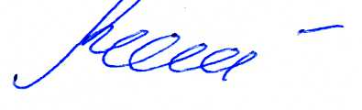

Директор школы Н.В.Менщикова

Подготовил: Курбачева тел. 2-57-97
Исполнил: Курбачев

